別紙２
任意提案書

提出日 令和７年 月 日
事業者名
(法人名等)
所在地
代表者
職・氏名
連絡担当者 | 氏 名 |  | 所属部署名
 | E-mail
 | 電 話

このたびは，本調査にご参加くださり，誠にありがとうございます。対話の事前又は事後，対話内容に関して貴社にてご検討いただいた内容について，可能な範囲（一部項目のみの回答も可能です）で構いませんので，ご提案・ご意見をお寄せいただけますと幸いに存じます。今後の公募設置等指針作成の際の参考にさせていただきます。

項目 | 具体的な検討事項 | 貴社のお考え
１ 事業期間 | ①都市公園法に基づき，事業期間は最長20年を見込んでいますが，貴社が適切と考えている事業期間を教えてください。
２ 全体スケジュール | ①公募（公募設置等指針の公表）の開始から，整備着手に至るまでのスケジュールについて，ご意見をお聞かせください。
３ 事業範囲 | ①市が示す事業範囲や整備方針に対して，ご意見をお聞かせください。
４ 公募対象公園施設 | ①現時点で貴社が想定している公募対象公園施設の建築面積・建物の構造・整備に要する費用感等をお聞かせください。  例／建築面積1,000㎡・鉄骨平屋建て・建築費用２億円 等
 | ②事業範囲や市や国の整備方針を考慮し，最適と考えている公募対象公園施設の建築位置について，以下の図に□や〇等で図示してください。
 | 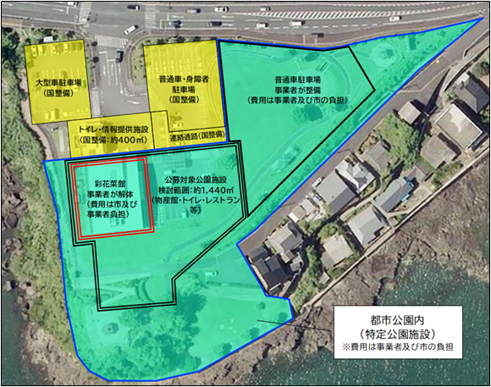
 | ③事業期間20年や貴社が想定する公募対象公園施設の規模や運営方法を勘案し，最適と思う土地使用料（１㎡・月あたり）についてお聞かせください。
 | ④公募対象公園施設の店舗形態や運営業種，営業時間等について，お聞かせください。
 | ⑤指宿産等の地場産品の販売手法について，お聞かせください。
５ 特定公園施設 | ①特定公園施設において，貴社が想定している整備イメージや設置物等についてお聞かせください。  例：広場，遊具 等
 | ②特定公園施設の整備範囲において，子どもたちが楽しめる環境整備や，展望台の再整備について，ご意見ありましたら，お聞かせください。
③貴社で想定している特定公園施設の整備及び維持管理に関する費用感をお聞かせください。
例／整備費用：5,000万円
維持管理費用：100万円／年
 | ④想定している特定公園施設の整備及び維持管理に対して，市に負担してほしい金額又は負担割合をお聞かせください。
６ 彩花菜館の解体や継続的な運営について | ①公募対象公園施設の新築整備期間，彩花菜館を活用して，営業を継続したいとする市の考えに対して，意見をお聞かせください。想定される工事（新築及び彩花菜館の解体，特定公園施設の整備等）を踏まえて，安全面や運営面から具体的に意見を頂けますと幸いです。
 | ②彩花菜館の解体は，民間事業者による施工及び費用負担を想定していますが，市でも一部負担を考えています。市に負担してほしい金額又は負担割合をお聞かせください。
 | ③その他，彩花菜館の解体や整備の進め方に対し，アイデア等ありましたら，意見をお聞かせください。
７ その他 | ①国が整備する複合施設（トイレ・情報提供施設）に付与してほしい機能や設備等，意見をお聞かせください。また，どのような情報発信ができる機能があれば，市のゲートウェイ（玄関口）として最善か，アイデアがありましたら，お聞かせください。
 | ②その他，本事業を進めるにあたり，貴社の提案やアイデアがありましたらお聞かせください。また，気になる点や市に確認したい点などもお聞かせください。

